BREVE HISTORIA DE LOS NAVEGADORES WEB
Un Navegador web o web browser es un programa que permite visualizar páginas web en la red, documentos almacenados y guardar información. Este se comunica con el servidor a través del protocolo HTTP y le pide el archivo solicitado en código HTML,lo interpreta y lo muestra en pantalla para el usuario.
Los 5 principales browsers que trabajan actualmente tienen distintos enfoques; Firefox busca estabilidad,Chrome quiere eficacia, Explorer se centra en la seguridad, Opera dirige sus esfuerzos al mercado de los dispositivos móviles y Safari es para los fieles de Mac

EVOLUCION DE NAVEGADORES
1993: MOSAIC
El navegador mosaic es el responsable de que el internet sea publico, gracias a su sencilla estructura.
Navegadores actuales como Firefox y el explorer utilizan hasta la fecha algunas de las interfaces
que establecieron funcionalidades basicas para recorrer la Red, como la barra de Navegacion en la parte superior.
1994: NETSCAPE, PRIMER NAVEGADOR COMERCIA
Después de separarse de Mosaic, el Ingeniero y desarrollador de software Marc Andreessen creo su propia empresa, lo cual dió como resultado Netscape. Bajo este nombre surgió el primer navegador comercial, es decir, el primero en estar a la venta. En un principio, Netscape 1.0 estaba destinado a ser gratuito, pero después de varias negociaciones, se decidió que no le costaría únicamente a instituciones educativas. Ahora los navegadores se vendían en paquete con la conexión a Internet. Afortunadamente esta tendencia no prevaleció hasta la fecha.
1995: MICROSOFT
Este año Microsoft entro en el juego del internet, una vez que se entero de que podia capitalizar el Internet con su Explorer. Este paso hizo que se sentaran las bases para la primera competencia entre Navegadores como Netscape y Microsoft, del cual el segundo salio mejor librado.
1996: OPERA
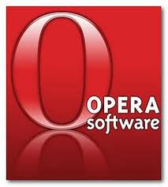
Este navegador fue introducido a la Red por la compañía noruega de telecomunicaciones: Telenor. Aunque es un navegador poco popular entre la mayoría, Opera se distingue por ser un pionero de la navegación en el mercado de los dispositivos móviles, ya que desde 1998 comenzó a desarrollar plataformas operables en estos aparatos. Opera es hoy en día el desarrollador de los navegadores de Nintendo, tanto en su consola Wii, como en el Nintendo DS.
1998: MOZILLA
Ante su inminente derrota frente a Explorer, Netscape decidió abrir su plataforma a todos los desarrolladores y programadores del globo. Esta nueva organización se llamó Mozilla, la cual sentó las bases para el desarrollo en navegadores de Red más importante de la historia, con la colaboración de miles de mentes encaminadas a mejorar la experiencia en Internet. Su primer browser se llamó Phoenix, que más tarde se convertiría en el ya súper afamado Firefox.
1998-2002: DOMINIO TOTAL DE MICROSOFT
Microsoft al ir de la mano de su Internet Explorer, dominó contundentemente el mercado de los navegadores de Internet al alcanzar al 96% del total de sus usuarios. Así como inició la primera competencia entre navegadores, Microsoft la daba por terminada con estas cifras casi totales.
2003: APPLE
Hasta antes de este año, los usuarios de Mac navegaban en Netscape, Cyberdog y Explorer en sus versiones para este sistema operativo, sin embargo, el regreso de Steve Jobs a Apple también representó la evolución de Mac en la Red. En 2003 llegó Safari para el sistema MAC OS X 10.2, un navegador potenciado por el motor gráfico Webkit, el cual después fue adoptado por compañías como Google y Nokia para sus desarrollos.
2004: FIREFOX
Por fin rinde frutos la plataforma abierta de Mozilla, y en 2004 lanza Firefox, el cual opera bajo el paraguas de Mozilla Application Suite. Este navegador opera con el motor gráfico Gecko, el cual le da una versatilidad sin precedentes. Conforme ha evolucionado, Firefox ha introducido funcionalidades bastante interesantes, como el download manager, la navegación en pestañas o la barra de navegación inteligente, pero sobre todo, fue la prueba de la gran utilidad de las plataformas abiertas, un modelo que también sigue otro gigante de la red: Google. Tan sólo en su primer año de liberación, Firefox alcanzó a casi un 10% de los usuarios de la Red.
2008: GOOGLE

Dentro de las innovaciones de este browser, se encuentra la eliminación del menú en la parte superior (en su versión para PC), limitando los controles a los botones básicos de navegación (ir al home, adelante, atrás y bookmarks), además de que es el primero en introducir la navegación en "threads", lo que significa que cada pestaña abierta opera de manera independiente. Además, es el primer navegador personalizable, con diversos temas que pueden ser desarrollados por cualquier persona con los conocimientos necesarios. Aún siendo un novato en el mundo de los navegadores, ya ha marcado la pauta en varios aspectos del mundo de Internet, intensificando la competencia y levantando el nivel de exigencia.

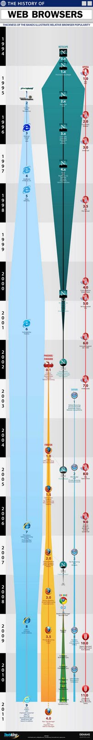
EN CONCLUSION:
Los navegadores que usamos actualmente son el resultado de muchos experimentos sin los cuales el Internet no sería lo que es hasta la fecha. y eso significaria un gran atraso con la comunicacion y las fuentes de informacion. Son una herramienta muy importante, ya que representan las plataformas abiertas y la competencia / cooperación constante para que las innovaciones no paren de llegar.

Los mejores navegadores web del 2013
Google Chrome
Google Chrome es el navegador web de Google. Con él puedes abrir aplicaciones y juegos web de una forma agradable, fácil y, sobre todo, rápida. Es la principal alternativa a Firefox e Internet Explorer.
Descargar: https://www.google.com/intl/en/chrome/browser/index.html?system=true&standalone=1#eula

Mozilla Firefox
Mozilla Firefox es un navegador web que logró hacerse un hueco cuando el mercado estaba ocupado totalmente por Internet Explorer. Su secreto: potencia y versatilidad, ganadas a través de años de desarrollo, y un enorme catálogo de extensiones para aumentar sus posibilidades hasta el infinito.
Amplialo y mejóralo!!!
- Adblock Plus: bloquea anuncios de las webs
- DownThem All: descarga múltiples ficheros a la vez
- Video Download Helper: baja vídeos de cualquier página
- Stylish: cambia el aspecto de un sitio web
- Greasemonkey: aplica scripts para infinidad de funciones
- Picmonkey: un editor gráfico al estilo de Photoshop

Opera
Opera es un excelente navegador con un soporte inmejorable para los últimos estándares web, rápido, capaz y con una gran cantidad de funciones añadidas.
Descargar: http://www.opera.com/es-419/computer/thanks?partner=&par=id%3D35575%26amp;location%3D381&gaprod=

Safari
Safari, el popular navegador web de Mac OS X, ya está disponible en Windows, con nuevo diseño y una velocidad de navegación increíblemente rápida.
Internet Explorer
Internet Explorer 9 es la última edición del navegador web de Microsoft. Siguiendo la estela de mejoras de las versiones anteriores, Internet Explorer 9 presenta un aspecto renovado y características novedosas.
Comodo Dragon
Comodo Dragon es el navegador Web de la firma Comodo, especializada en seguridad.
La principal ventaja de Comodo Dragon es que está basado en Chromium/Google Chrome, garantizando así una navegación rápida y compatible con los estándares Web.
Comodo Ice Dragon
Comodo ha tomado el navegador Firefox, le ha añadido extensiones de seguridad y ha cambiado su aspecto. El resultado es Comodo IceDragon, un derivado algo más seguro del navegador de Mozilla.

QUE NAVEGADOR ES MEJOR 2013
A continuación una descripción detallada de cada uno de los navegadores actuales con sus ventajas y sus desventajas...
Safari

Ventajas:

- Según algunos estudios, Safari es el navegador más rápido para la carga de CSS (lo que permite una rápida visualización de un sitio web). Safari está disponible tanto para Mac como para windows.

- El navegador es muy accesible y tiene una interfaz Simple.

Desventajas:

-Tiene Poca cuota de mercado.

-No tiene una tienda de aplicaciones (tal como Google Chrome y Firefox).

-No todos los sitios web están optimizados para el navegador (lo que daría mas de un inconveniente).

Google Chrome

Ventajas:

- Su interfaz es agradable y solo tiene lo esencial por lo cual hay un gran espacio de pantalla.

- Si abres una pestaña nueva te aparece las 9 paginas que mas visitas.

-Un poco mas rápido.
- Consume menos recursos de la computadora que mozilla firefox.
- Interacción de la barra de estado con el mouse.

- Busca y navega Internet desde una sola barra.

-Navegador incógnito.

Desventajas:

-No tiene marcadores dinámicos.

-Ocupa gran cantidad de memoria RAM.

-Al llenar un campo de texto varias veces, como el de los números al enviar mensajes de texto desde la web, no aparecen los últimos (o primeros) números.

-A veces la barra puede aparecer con colores o no-normal.

-A veces se tarda en cambiar del explorador a algún otro programa.

Internet Explorer

Ventajas:

-Un navegador gratuito y pre-instalado en windows XP,Vista y 7

-Detecta muy bien los malwares.

-Tiene más de 1.700 complementos (lo que lo hace muy compatible).

-Compatibilidad con páginas antiguas .

-Navegación por pestañas (algo moderno para el pasado ).

-Navegación privada pero no tanto.

Desventajas:
- Mucha inestabilidad.

- Regularmente lento (sin aceleradores ni web slices).

-No es posible borrar la caché,solo el historial (dejando poder ver el historial con CMD)-Configuración compleja y en algunos casos innecesaria.

Mozilla Firefox

Ventajas:
-Posibilidad de restaurar la sesión.

-Gran velocidad.

- Información del sitio web, instantánea.

-Marcar paginas con un simple clic.
-Tiene premios internacionales ( http://www.mozilla-europe.org/es/pressroom/awards/ ).
- Tiene mas de 6.000 temas.

-Gran cobertura y bloqueo de Malwares.

-Velocidad en constante aumento.

-Navegador incógnito.

Desventajas:

-Mientras mas extensiones le instales, mas lento será, y puede causar algunos problemas.

-Si se cierra una sesión de forma inesperada, Firefox la restaura sin preguntar, sin dar opción de elegir entre Restaurar tus pestañas o ir a tu página de inicio.

- Si no instalas temas es poco intuitivo.

- Bloquea algunas páginas muy antiguas o sin SSL seguro.

Opera

Ventajas:

-Mejor sistema de "recuperación de pestañas".

-Capacidad de tomar notas en el propio navegador.

-Opción de bloqueo de publicidad incluido.

-Tiene función de descargas bit-torrent.

-Mail y Chat Incluido en el navegador en sí.

Desventajas:
-Al instalarlo, (posiblemente) se haga navegador por defecto automáticamente.

-Muy Pocos widgets (solo de la compañia del Navegador).

-Pocas extensiones, sin mucha variedad.

-No permite modificar el navegador (la ventana).

Por último aporte, anexo una gráfica detallada dando los porcentajes de preferencia en los continentes...
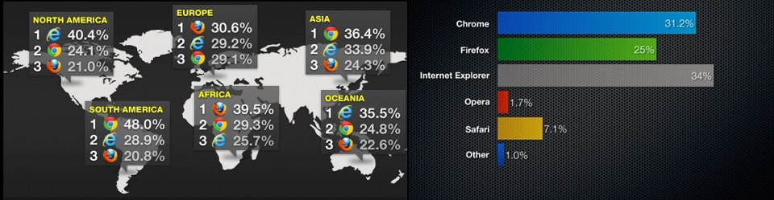

NAVEGADORES UNA COMPLICADA DESICION
a sido un mes muy movidito en el mundo de los navegadores, con versiones finales de Internet Explorer, Firefox, Chrome y la beta de Opera 11.10, cada uno con sus características nuevas. En Genbeta hemos decidido hacer una comparativa entre estas versiones: veremos cuál se inicia más rápido, qué navegadores consumen más memoria, cuáles son los mejores interpretando JavaScript y cuáles soportan mejor los estándares.
Todas las pruebas se han hecho en un sistema Windows 7 de 32 bits recién instalado en una máquina virtual y con las últimas versiones de los navegadores: Internet Explorer 9.0.8, Firefox 4, Safari 5.0.4, Opera 11.10 Beta (build 1190) y Google Chrome 11.0.696 (canal Beta). Tanto Opera y Chrome son versiones beta para tratar de dar los resultados más cercanos a la realidad (al fin y al cabo estas versiones son las que llegarán tarde o temprano a versión estable).
En cuanto a los tests usados, he tratado de tener más en cuenta aspectos que importan al usuario (tiempo de arranque, de carga de páginas, consumo) que tests de rendimiento que no nos dicen tanto, aunque en el análisis hay de los dos. Veámoslos después del salto.
Velocidad de inicio: Opera, el más rápido
En el primer test he medido la velocidad de inicio de los navegadores. Para evitar cualquier error humano he usado un pequeño programa en Visual Basic que llamaba al navegador para que cargase una página en local. Se registran los tiempos (en milisegundos) de la llamada (a través del programa) y de la carga del navegador (con un script Javascript en la página). Restándolos obtenemos el tiempo de inicio.
Hemos medido tampo el tiempo de un inicio en frío (recién iniciada la sesión) como en caliente (cuando ya hemos abierto antes en la sesión el navegador). Podéis ver los resultados en la siguiente tabla:
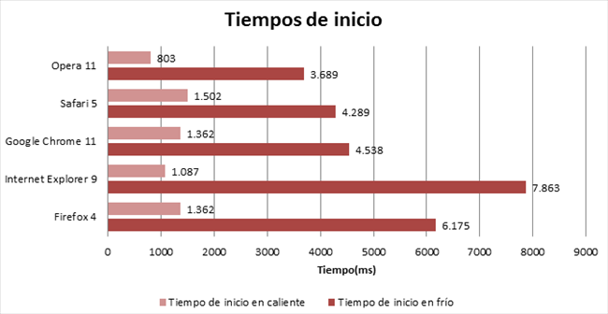
En caliente, el navegador más rápido de todos es Opera, casi instantáneo con 803 ms. De cerca Internet Explorer 9 con poco más de un segundo. Ninguno de ellos supera 1.5 segundos de media en el inicio, por lo que podemos decir que prácticamente no notaremos diferencia entre ellos al iniciar en caliente.
Ahora vamos con el inicio en frío. Esta es la parte que más suele afectarnos por dos causas: primero porque muchos abrimos el navegador una única vez y no lo volvemos a cerrar, y segundo, porque es cuando más tiempo tarda en iniciar el navegador. Aquí las distancias se notan más. Opera vuelve a ganar con 3.7 segundos de inicio, seguido de Safari (4.2) y Chrome (4.5). Más lejos encontramos a Firefox 4, con 6 segundos, y a Internet Explorer con 7.8.
Resumiendo: Opera es, según nuestros tests, el navegador más rápido del momento. Chrome y Safari también tienen muy buenos resultados, Firefox se aleja un poco más y, aunque Internet Explorer tiene un tiempo en caliente muy bueno (1 segundo) es el que más tarda en frío, lo que le quita bastantes puntos.
Consumo de recursos: RAM y CPU
El siguiente test es de consumo de recursos. Para ello hemos abierto el navegador con cinco pestañas: un vídeo de YouTube en HD, Twitter, Genbeta, El País y Google; y hemos medido el consumo de RAM y de CPU medio (en caso de navegadores multiproceso el resultado es la suma de todos los subprocesos). Podéis ver los resultados en las dos tablas siguientes:
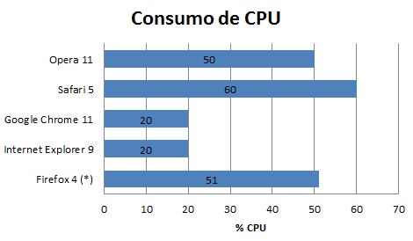
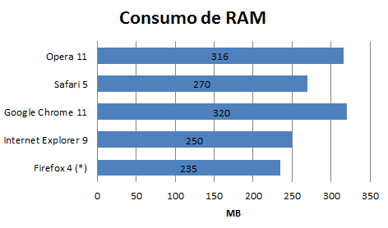
En CPU, los que menos consumen son IE y Chrome, con sólo un 20% de uso de procesador. Firefox y Opera están a la par en el 50% y Safari es el que peor rinde, con un 60%. En RAM, Firefox es el que menos consume (235 MB) y Chrome el más disparado, con 320 MB. Podríamos decir que, globalmente, Opera es el que más consume e Internet Explorer 9 el que menos.
En este test, aunque Firefox no es un navegador multiproceso sí que separa el proceso del navegador del del plugin (plugin-container.exe), en este caso Flash. Los resultados que aparecen son la suma de ambos procesos.
Velocidad de carga o renderización: Chrome, el más rápido
Otro aspecto que hemos evaluado de los navegadores es el tiempo que tardan en cargar una página. Para medirlo hemos guardado en local una página web y hemos añadido un script que obtenía los tiempos al inicio y al final de la página. Restándolos y haciendo la media de varias mediciones obtuvimos estos resultados:
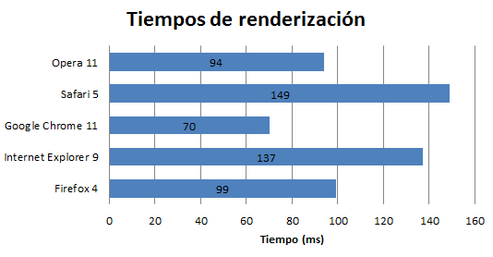
Las diferencias son de milisegundos porque elegimos una página simple, aunque en sitios más complejos seguramente se amplifiquen. En este caso, Chrome es el ganador con 70 ms de carga, y Safari 5 el que peor rinde con 149 milisegundos.
Aceleración por hardware, Firefox 4 es el mejor
También hemos evaluado cómo se comportan los navegadores ante una carga gráfica pesada. Como no he encontrado tests independientes, he usado dos, uno de Mozilla y otro de Microsoft. En ambos he medido el número de FPS (Frames por Segundo) máximos. En el caso del test de Mozilla sólo llegaba hasta 60 FPS.
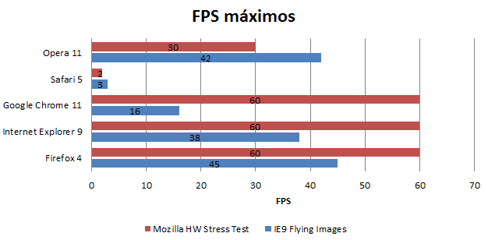
untando resultados de ambos tests, Firefox 4 es el que mejor soporta la carga gráfica. El que peor, Safari 5 con unos miserables 2 y 3 FPS ya que no soporta la aceleración por GPU.
En esta prueba hemos cambiado Opera 11.10 por la versión 11.50 que incluye aceleración por GPU, aunque sin aceleración Opera no se ha comportado del todo mal, con 16 y 8 FPS en los dos tests.
Tests SunSpider de JavaScript: Safari y Firefox salen mal parados
Vamos ahora con los tests de JavaScript. Usamos un test (relativamente) independiente, el de SunSpider, con unos resultados bastante igualados. Veámoslos:
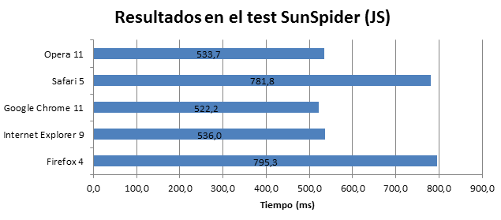
Chrome, Internet Explorer y Opera, por este orden, son los que mejor rinden diferenciándose en apenas 10 milisegundos. Safari y Firefox no salen demasiado bien parados, siendo Firefox el que peor rinde.
Respeto de estándares: Aprobado general
Para los test de estándares hemos usado la página HTML5Test.com, que nos da una puntuación según las características de HTML5 que soporte el navegador, y el archiconocido test Acid3.
En el Acid3 todos sacan matrícula (100/100), excepto Internet Explorer y Firefox que sólo llegan al sobresaliente con 95 y 97 puntos respectivamente. En el apartado de HTML5 no van tan bien (hay que tener en cuenta que todavía no es un estándar totalmente definido): Chrome es el que mejor soporta HTML5 con 293 puntos de 400, seguido por Firefox (240), Opera (234) y Safari (228). Internet Explorer suspende con sólo 130 puntos.
Conclusiones: no hay un claro ganador
No sé a vosotros, pero a mí me resulta muy difícil decir quién es el ganador. Todos tienen sus puntos fuertes y sus puntos flacos, y en general todos han rendido muy bien.
Si tuviésemos que decir cuál es el más rápido, yo diría que dos: Opera y Chrome, ambos muy ajustados y siempre en el primer o segundo puesto en los tests de velocidad. En cuanto a uso de recursos, Internet Explorer 9 y Firefox son los que mejor aprovechan los recursos del ordenador, con las mayores puntuaciones en aceleración gráfica y en menor consumo de RAM y CPU.
En el apartado estándares, Chrome es el más cosas soporta de HTML5, seguramente gracias al ciclo rápido de desarrollo que le permite probar e incluir estos nuevos elementos más rápidamente. De todas formas, de este apartado me quedo con las puntuaciones del Acid3, un test en el que por fin todos los navegadores tienen una puntuación excelente.
Globalmente, se puede que Safari es el que peores resultados ha obtenido, sin pasar de la mitad de la tabla en casi ningún test. Seguramente sea porque estoy probando en Windows y no en un Mac. Aun así, los resultados son demasiado bajos.
Como conclusión final, yo resaltaría el buen trabajo de todos los navegadores. Los resultados son muy buenos, y en la mayoría de los casos las diferencias son nimias, inapreciables para el usuario final. También hay que destacar la gran mejora de Internet Explorer y Firefox con respecto a versiones anteriores, aunque todavía les quedan aspectos donde mejorar (más a IE que a Firefox).
Y vosotros, ¿qué conclusiones sacáis de estos resultados?

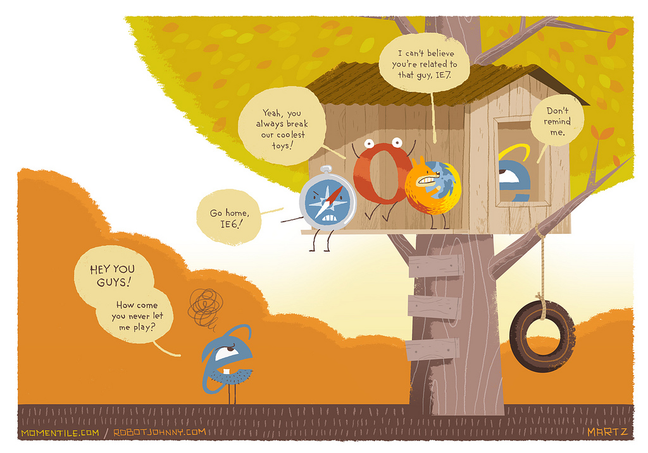

EXPLORER, CHROME, FIREFOX, OPERA, SAFARI. ¿CUAL ELIGES TU?

A la hora de elegir un navegador... ¿Cual usas?

Aca les traigo un post con imagenes recopiladas de la web despues de leerlo... podrian contestar a mi pregunta

Que tanto sabemos?

si los navegadores fuesen medios de transporte... ¿lucirian asi?

Si traduje bien seria "sin valor, pero bueno para ataques ocacionales"

"Bastante bien, pero inutilizable debido a los estupidos complementos"

"A algunas personas les encanta, aunque todo el mundo piense que se ve bastante estupido"

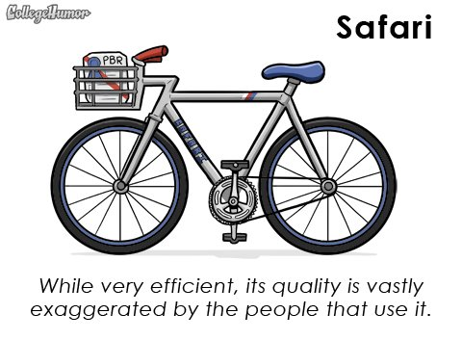

"si bien es muy eficiente, su calidad es muy exagerada por las personas que lo utilizan"

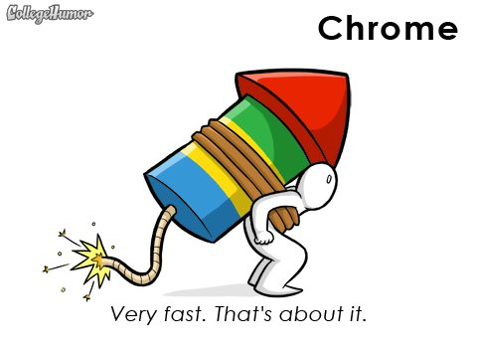

"muy rapido, eso es todo"

Comentario de Alan Lazalde sobre las imagenes:

Como habrás visto, a Internet Explorer le fue realmente mal. En cambio, Chrome resultó muy favorecido por el artista (refiriendose a Caldwell Tanner, de College Humor). Aquí debo confesar que coincido plenamente con la imagen que tiene de Opera, aunque no necesariamente con el adjetivo. La de Firefox tiene mucha gracia y creo que invoca cierto espíritu kitsch a causa de tantos complementos. Safari es minimalista, bonito y práctico, pero nada más.Como quiera que sea, te invito a tomar esas imágenes con humor, que para otra cosa no son, ¿o sí? Ahora dime, ¿cuál de ellos es tu transporte favorito? El mío es un ideal: el auto amarillo con grandes neumáticos y un cohete de propulsión a chorro alimentado con HTML5 -o algo así-; una quimera a la que llamaría Chromfox.

Y si fueran superheroes?

Y si fueran alumnos del colegio?

Si fueran celebridades?

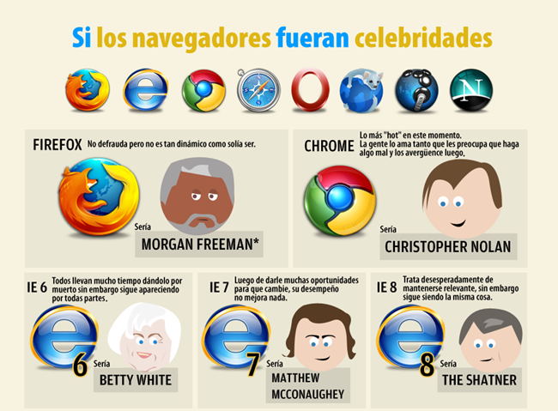

si fueran sillas?

¿Y si los navegadores fueran hombres? (escrito por todos somos frikis)
Firefox
Es el chico ideal, es mono, rápido, aunque cuando estas con el es algo absorbente, tiene bastante experiencia en, te dejara llegar a donde quieras, es alguien muy abierto. Ideal para relaciones estables
Opera
Es un chico cool, muy atractivo y con un buen saber estar, es bueno, pero es un poco privativo, no tendrás mucha experiencia con el.
Safari
Es el mas guapo, es increíblemente fuerte y de cuerpo atlético. Cuando estas con el te sientes protegida, pero tiene un gran defecto. Vive por encima de sus posibilidades y es caro de mantener.
Chrome
Es un tío guapo que viene de una familia adinerada, aunque es muy guapo y sencillo es un diamante por pulir le pasa como al vino, mejora con los años
Internet Explorer
Es el típico cuarentón quemado que vende su cuerpo a 20€ la hora con el que puedes coger una enfermedad venérea en el primer contacto. Para muchas fue el primero por ser fácil de conseguir y aunque ahora puedes elegir algo mejor, el te ha dejado marcada.
Si los navegadores de internet fueran navegadores reales

Sea cual sea que elijamos...

Explorer...

Opera...

Firefox..

Chrome...

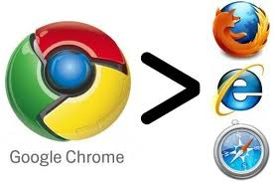

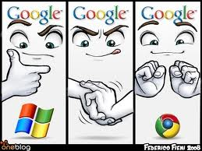

Siempre vamos a elejir el mejor... el nuestro

Y ...? Cual es tu navegador?

BUSCADORES  GOOGLE  www.google.com  Como activa su éxito google.com? Es un resultado alfanumérico que se inicia al consultar una duda, ahí, en una espiral de resultados positivos, se activan cientos de miles de servidores, luego millones de procesadores a los que activan 14.000 millones de páginas web e inducen a una potencia a la "n" de cifra digital, que en una abrir y cerrar de ojos obtenemos una respuesta, afirmativa. Es una ecuación de 500 millones de variables posibles que Google resuelve en un clic. Estas consultas ascienden a más de 7.200 millones de vistas diarias. Sin lugar a dudas Google hoy por hoy es el buscador más utilizado en el Mundo a nivel general. Existiendo aún países donde no son la primera fuente de consultas. Como es el caso de de Corea, China, y muchos países asiáticos, que representan un parte muy importante de los 1.200.000 usuarios actuales de la Red. Google aunque su buscador, es la fuente prioritaria de sus ingresos y utilización, tienen desarrolladas herramientas, que por sí mismas son de interés para gran mayoría de usuarios como son...  (Más información)  BING  www.bing.com  Bing (anteriormente Live Search, Windows Live Search y MSN Search) es un buscador web de Microsoft. Fue puesto en línea el 3 de junio de 2009 con una versión preliminar publicada el 1 de junio del 2009. Cambios notables incluyen la lista de sugerencias de búsqueda en tiempo real, y una lista de las búsquedas relacionadas (llamado "Panel de explorador" en el lado izquierdo de los resultados de búsqueda), basado en tecnología semántica de Powerset2 que Microsoft compro en el 2008. ¿Qué es Bing? Es una herramienta de búsqueda con un aspecto y un funcionamiento totalmente nuevos, que te ayuda a encontrar lo que buscas de forma más rápida y sencilla. Ofrece mejores resultados que nunca para España y seguirá evolucionando durante los próximos meses para brindar una experiencia de búsqueda más completa que podrán disfrutar un número creciente de usuarios que busquen tus productos y servicios.  (Más información)  RTBOT  www.rtbot.net  RTbot es un buscador que nos muestra los resultados clasificados en categorías dependiendo del tipo de información que se trate o de donde provenga. En concreto, son ocho categorías: vídeos, Wikipedia, imágenes, Twitter, noticias, documentos, blogs y sitios web. Escribimos la búsqueda, pulsamos “Search” y a continuación elegimos la categoría que queremos ver. Según recomiendan en el mismo sitio, el buscador funciona mejor para temas concretos como conceptos, personalidades, sitios, productos, etc. De todas formas, los resultados para búsquedas más generalistas no son tan malos, aunque tampoco tanto como para recomendar su uso de esa manera.  RTBot pretende ser un sitio global de con una referencia superior, el enriquecimiento de la investigación de manera que la gente, explorar, aprender, descubrir y controlar a sus temas de interés. Se integra contenidos cargados de diferentes fuentes en línea en una sola interfaz, proporcionando una amplia gama de contenidos digitales y de datos de hasta-al minuto. Para cada tema válido, RTBot presenta una lista de módulos con contenidos cargados en tiempo real desde múltiples servicios web, clasificados por tipo de medio o fuente de datos. Al saltar los módulos, encontrará nuevos datos y medios de comunicación digitales de los periódicos, revistas, blogs, libros, Wikipedia, YouTube, Twitter, Facebook, Flickr, respuestas sociales y de recursos en línea adicionales. En resumen, un buscador que vale la pena probar cuando estemos buscando información amplia sobre un determinado tema.  DUCKDUCKGO  duckduckgo.com/  DuckDuckGo es un motor de búsqueda cuyo leitmotiv es el respeto a la privacidad del usuario al no recoger información sobre éste que lo identifique. Detrás del proyecto está Gabriel Weinberg, un licenciado en física y master en Tecnología en el MIT (Massachusetts Institute of Technology) que saltó a la fama por un desarrollo sobre bases de datos de nombres que vendió posteriormente por una cifra astronómica a United Online. El proyecto es de código abierto y está escrito en Perl, alojado en un servidor Nginx ejecutándose sobre FreeBSD, que también son tecnologías de código abierto. El motor de búsqueda DuckDuckGo es rápido y ofrece resultados similares en una búsqueda que cualquier otro. Como inconvenientes, idioma inglés como única alternativa y obviamente está muy lejos de proporcionar los servicios a los estamos acostumbrados. Dispone de un plugin para FireFox, así como para iPhone e iPad. Técnicamente está basado en APIS de otros motores de búsqueda, como Yahoo, por lo que se le considera un motor híbrido. Conviene destacar también, que las búsquedas las efectúa en sitios que contienen información pública.  YACY  yacy.net/es/  Busquedas Web hechas por la gente, para la gente. YaCy es un motor de busqueda gratuito al que todos pueden utilizar para crear un portal de busqueda para su intranet o para ayudar a buscar en Internet pública. Cuando contribuyes con la red mundial de peering, la escala de YaCy se vé limitada solo por el número de usuarios en el mundo y puede indexar miles millones de sitios web. Es enteramente descentralizado, todos los usuarios de la red del motor de busqueda son iguales, la red no almacenada pedidos de búsqueda del usuario y no es posible para nadie censurar el contenido del indice compartido. Queremos lograr la libertad de informacion por medio de, un motor de busqueda compartido cuya potencia esta dada por los usuarios a lo largo del mundo.  HAKIA  www.hakia.com/  Se autodefine como "el primer buscador basado en significados", y que utiliza "un sistema semántico propietario, en lugar de los índices convencionales" para responder a preguntas escritas directamente en lenguaje natural. El proyecto Hakia está dirigido por Riza Berkan, experto en Inteligencia Artificial y Procesamiento del Lenguaje Natural, que afirma que la tecnología desarrollada permitirá rastrear los contenidos de texto de la WWW para analizarla semánticamente y poder devolver información a consultas efectuadas por los usuarios. Su similitud con los procesos cognoscitivos naturales humanos aportan un enorme beneficio, se incrementa también la eficiencia de la búsqueda y es mayor el valor de la información recuperada, con consiguiente ahorro de tiempo.  OPEN DIRECTORY PROJECT  www.dmoz.com  Es el directorio más grande y fraternal de la Web, el cual es construido y mantenido por un gran número de voluntarios. Su principal misión es la de colaborar en forma constructiva en el crecimiento de Internet. El ODP provee los medios necesarios para una organización eficiente. Incorpora nuevas utilidades para ayudar al internauta en la elección del enlace más adecuado para sus búsquedas. Si navegamos a través del directorio observaremos al final de cada página dos bolas, una de color verde y otra de color rojo. Al pulsar sobre la bola de color verde, ordena el listado de enlaces según el baremo de popularidad que establece Google mediante su sistema denominado PageRank. Si pulsamos la bola de color rojo nos facilita una imagen miniaturizada de cada página o thumbnail.  ACCOONA  www.accoona.com  El buscador Accoona . Su singularidad reside en varios aspectos según anuncian sus propietarios: Ofrecer búsquedas más relevantes mediante un potente algoritmo basado en inteligencia artificial. Distinguir búsquedas de páginas globales de la red y del sector de los negocios. Dispone de una versión específica en chino.  En los resultados iniciales no hemos detectado una sustancial diferencia con respecto a otros buscadores genéricos, si acaso, muestra resultados menos relevantes. Aunque nosotros lo vemos como un simple directorio.  YANDEX  www.yandex.ru/  Yandex es el nombre de un buscador web de Rusia y a su vez uno de los portales web mas visitados de Rusia. Los resultados se muestran en ruso, ucraniano, bielorruso y kazajo. En Rusia Yandex (en ruso Яндекс) es el buscador que domina el mercado, muy por encima de Google Rusia (Google.ru). El buscador ruso, Yandex no es solo un buscador, al igual que Google tiene muchos servicios paralelos como Yandex.Mail (email @ya.ru), PPC (Yandex Direct), Yandex.Traffic (Analytics), Yandex.Fotki (hosting gratuito para imágenes), Yandex.Narod (posting de sites), Yandex.Video (posting de videos), Yandex. Money, Moikrug (Red de empleo), Yandex.Map, Yandex.News y Yandex.Market. Yandex nació en el mismo año que Google, pero este último perdió la oportunidad de hacerse con el mercado ruso por culpa de su pobre comprensión del idioma cirílico. Durante muchos años Google no conseguía entender la idiosincrasia del idioma ruso. Lo que dio a Yandex la ventaja suficiente para hacerse con el mercado de las búsquedas en Rusia.  BUSCAR MAS INFORMACION EN: www.seocom.es/blog/seo-para-yandex  GENNIO  www.gennio.com/  Un buscador de capital y tecnología cien por cien españoles que basa su filosofía en el concepto de los tags. La idea principal que impulsa este proyecto es la de la fuerza de la inteligencia social. Más allá de algoritmos y complicados mecanismos de búsqueda, muchos usuarios guardan sus enlaces preferidos en la pestaña de Favoritos o en su lector de feeds. La idea es compartir este conocimiento, personal y estimado por cada usuario, con el resto de comunidad, para beneficio de todos. Así, cada usuario podrá subir sus enlaces favoritos (gennes), o valorar y comentar los resultados de las búsquedas, que incluyen secciones de noticias, ofertas de empleo, noticias y búsquedas locales.  ASK JEEVES  www.ask.com/  Ask Jeeves incluye sus conocidos 'prismáticos', que permiten visualizar la página sin necesidad de entrar.  Esta función permite a los usuarios despedirse del 'antiguo' método, con el que el usuario debe abrir página por página y luego retroceder hasta la lista de resultados.  Ask te permite: Búsqueda avanzada  ¿Sabe exactamente lo que quiere encontrar en la web? Utilice las opciones avanzadas para incluir datos específicos en su búsqueda. (VER MAS)  HAKIA  www.hakia.com/  Se autodefine como "el primer buscador basado en significados", y que utiliza "un sistema semántico propietario, en lugar de los índices convencionales" para responder a preguntas escritas directamente en lenguaje natural. El proyecto Hakia está dirigido por Riza Berkan, experto en Inteligencia Artificial y Procesamiento del Lenguaje Natural, que afirma que la tecnología desarrollada permitirá rastrear los contenidos de texto de la WWW para analizarla semánticamente y poder devolver información a consultas efectuadas por los usuarios  YAHOOLIGANS!  yahooligans.yahoo.com  Para niños de siete a 12 años. A la vez que programa buscador y entorno diseñado especialmente para niños, Yahooligans! ofrece numerosos recursos de entretenimiento, además de la búsqueda tradicional.  GIGABLAST  www.gigablast.com  Dispone de dos opciones de búsqueda avanzada. Podemos utilizar el sistema clásico de operadores booleanos y para los internautas menos experimentados, existe la opción de recurrir al método de formulario simple.  APOCALX  www.apocalx.com/  Este novedoso buscador francófono destaca por la cantidad de información añadida sobre una página que nos facilita cuando realizamos una búsqueda en él (visualización previa desde el propio buscador, localización y características del servidor donde se aloja la página, propietario del dominio e información de antiguas versiones de la página consultada.  WIKIA SEARCH  alpha.search.wikia.com/  El buscador web "de código abierto, transparente y colaborativo" creado por los responsables de la popular Wikipedia. en la página de resultados se incluye el valor numérico de la relevancia de cada enlace para cada búsqueda, junto a la URL y al enlace de la versión caché. 'Wikia Search' utiliza la tecnología abierta de Nutch, una implementación de la API de Lucene para indexar y realizar búsquedas dentro de los documentos web que rastrean mediante la tecnología de Grub. El rastreador 'Grub' sería parte de la plataforma abierta 'Atlas', ideada por Jeremy Miller (el creador del popular sistema de mensajería Jabber) para 'Wikia Search', y que serviría para crear "comunidades de búsqueda totalmente distribuidas", y en la que todos los participantes tendrían un papel. Aquellos que tengan 'Grub' instalado en su equipo serían "fábricas de contenidos" y el proyecto pretende recolectar toda la información rastreada dentro de un mismo repositorio, que estaría a disposición pública mediante la licencia 'GFDL'.  El buscador Nutch te permite crear tus propios algoritmos de búsqueda, y 'Wikia Search' pretende modificarlos para ofrecerles un componente social que otros buscadores no ofrecen directamente. De esta manera, se intentará que los usuarios de este buscador puedan tanto votar positiva o negativamente cada URL, como modificar manualmente los resultados de la clasificación realizada por el algoritmo. Como han indicado sus responsables, se trata simplemente esta de una presentación en público para que los usuarios podamos ir detectando errores, y nos vayamos familiarizando para poder colaborar, si así lo deseamos, en su mejora. | BUSCADORES  YAHOO  www.search.yahoo.com  El motor de búsqueda que te ayuda a encontrar exactamente lo que buscas. Encuentra la información, los vídeos, imágenes y respuestas más relevantes de toda la Web. Yahoo! Inc. es una empresa global de medios con sede en Estados Unidos, cuya misión es "ser el servicio global de Internet más esencial para consumidores y negocios". Posee un portal de Internet, un directorio web y una serie de servicios, incluido el popular correo electrónico Yahoo!. Fue fundada en enero de 1994 por dos estudiantes de postgrado de la Universidad de Stanford, Jerry Yang y David Filo. Yahoo! se constituyó como empresa el 2 de marzo de 1995 y comenzó a cotizar en bolsa el 12 de abril de 1996. La empresa tiene su sede corporativa en Sunnyvale, California, Estados Unidos.  (Más información)  WOLFRAM ALPHA  www.wolframalpha.com/  Wolfram Alpha es un buscador de respuestas desarrollado por Wolfram Resarch. A diferencia de otros como el de Google, Wolfram Alpha responde a las preguntas directamente en lugar de ofrecer una lista de los documentos o sitios que contengan parte de la palabra/s. Wolfram|Alpha no es un motor de búsqueda, ya que no busca respuestas a las preguntas de un conglomerado de páginas web o documentos. Las consultas y procesamientos de cálculos también se hacen en un campo de texto, pero en este se procesan las respuestas y visualizaciones adecuadas dinámicamente en lugar de producirlas como resultado de la obtención de un banco de respuestas predefinidas. Por lo tanto difiere de los motores de búsqueda semántica, el cual indexa una gran cantidad de respuestas, y a continuación, trata de hacer coincidir estas con la pregunta hecha. El sistema realiza un procesamiento de la respuesta extraída de una base de datos estructurados. Lanzado el 15 de mayo del 2009, su utilización queda restringida al mundo anglosajón y se trata de un cambio más que interesante al utilizado por Google. Wolfram Alpha incluye el procesamiento de álgebra, cálculo numérico, simbólico, visualizaciones y estadísticas. Una forma de sintetizar conocimientos avanzados a partir de un pequeño conjunto de información básica.  (Más información)  FOOFIND  foofind.com/  Foofind es un buscador de archivos a nivel global: música, películas, imágenes, ejecutables de software... . Si Google sólo escanea webs en busca del contenido que quiere el usuario, Foofind va mucho más allá, escaneando los servidores de descargas directas, los torrents o los enlaces eDonkey, entre otros. De este modo, la búsqueda de contenidos se vuelve mucho más efectiva.  CCSEARCH  search.creativecommons.org/  CC Search es un buscador muy completo de contenidos bajo licencia Creative Commons, con el que podremos encontrar aquello que necesitemos rápidamente y sin esfuerzo. Para ello sólo tendremos que indicar el nombre de lo que estamos buscando, el tipo de licencia necesitamos y el portal en el que queremos buscar: Blip.tv, Flickr, Fotopedia, Jamendo, Google images, etc. Una vez hecho eso, nos redirigirá al portal en cuestión con nuestra búsqueda, por lo que pese a no hacer nada nuevo, nos da la posibilidad de buscar muy rápidamente en hasta diez portales diferentes. Una herramienta realmente útil para buscar contenidos multimedia para utilizar en nuestros proyectos.  CHACHA  www.chacha.com/  Es un buscador que combina resultados provenientes de un algoritmo con otros sugeridos por seres humanos, contratados por ChaCha, que ejercen labores de "asesores de búsquedas" ayudando a otros usuarios a cambio de una cierta cantidad de dinero. ChaCha está construyendo una verdadera Red Social de asesores de búsqueda, a través de datos de búsquedas y contactos personales, con la intención de convertirlo en un sistema inteligente de búsqueda de información. Se trata, el de ChaCha, de un enfoque mucho más interactivo y rápido que el desde hace años vienen ofreciendo 'Google Answers' o 'Yahoo! Answers' con sus sistemas de preguntas y respuestas entre usuarios que tratan de localizar información.  CARROT  demo.carrot2.org/demo-stable/main  Un buscador que clasifica los resultados por temas. Si de buscadores alternativos se trata, encontramos una nueva variante para los que no se conforman solamente con Google. Demo.Carrot2.org es un servicio que está provisto de algunas funcionabilidades que nos ayudarán a través de algunos beneficios extras a mejorar nuestras búsquedas en la Web. En primer lugar, hay que decir que organiza la información según como determinemos los motores de búsqueda a utilizar, ya sea en la Web generalizada, Yahoo News, Wiki, Google, etc… A esto podemos añadirle, una barra lateral izquierda donde se sitúan tres pestañas que nos clasifican los resultados por tópicos, fuentes y dominios. Podemos señalar a este buscador como una muy útil herramienta por su capacidad de ordenar los resultados.  BAIDU  www.baidu.com/  Baidu es un motor de búsqueda en idioma chino con sede en Pekín fundado a finales de 1999 por Robin Li y Eric Xu. Su diseño es similar al de Google e incluye la posibilidad de búsqueda de noticias, imágenes y canciones, entre otras funciones. Su nombre proviene de un poema chino clásico del poeta Xin Qiji, durante la dinastía Song, acerca de un hombre que buscaba el amor de su vida. Quizá la característica más popular de Baidu, que otros motores de búsqueda como Google no ofrecen, es la posibilidad de efectuar búsquedas de archivos de audio (MP3, WMA/SWF...). Es usada fundamentalmente para la búsqueda de música pop china, y los resultados de la búsqueda son sorprendentemente precisos. Baidu puede realizar estas búsquedas debido a que las leyes de la República Popular China no prohíben poner música en Internet, y Baidu se encuentra bajo jurisdicción china. Con un 80% de mercado en China, y gestionado por el segundo hombre más rico del país, según Forbes, el buscador Baidu desea ampliar su campo de acción, para internacionalizarlo.  (Más información)  BLEKKO  blekko.com  Blekko es un buscador de internet estadounidense lanzado al público el 1 de noviembre de 2010. Se caracteriza por usar etiquetas, slashtags en su jerga, para restringir los resultados a temas concretos. La empresa fue fundada por Rich Skrenta en 2007. El objetivo de la empresa es proporcionar resultados útiles mejorando los de Google. Blekko espera generar beneficios vendiendo anuncios basados en etiquetas y resultados de búsqueda. Compromiso. La empresa ha especificado su compromiso con sus usuarios, que se resume en: La búsqueda será abierta. Las búsquedas involucrarán a los usuarios. Los algoritmos de asignación de relevancia no serán secretos. Los datos recogidos de internet estarán disponibles. No hay una manera única de buscar en internet. La búsqueda avanzada será fácil de usar. Las herramientas de búsqueda serán abiertas para todos. La empresa de búsquedas y la comunidad colaborarán juntos. Las búsquedas no devolverán spam. La privacidad de las búsquedas será preservada. Particularidades: Estadísticas orientadas a la optimización SEO. Enlaces entrantes y salientes. Búsqueda de IPs. Páginas cacheadas. Etiquetado de páginas. Búsqueda por etiquetas. Búsqueda de contenido duplicado. Comparación de sitios. Estadísticas de crawling. Page Count. Robots.txt location. Cohosted sites. Latencia de páginas. Longitud de páginas.  ALTAVISTA  www.altavista.com  Buscador de webs, imágenes, MP3/audio, video, directorio, noticias. También ofrece otras herramientas como un traductor, filtro familiar, servicio de páginas amarillas, buscador de personas y comparador de precios de diferentes productos a través de Dealtime (altavista.dealtime.com).  La base de datos actual está ordenada según la fórmula de relevancia de AltaVista.  (Más información)  WOTBOX.COM  www.wotbox.com  Wotbox es un Motor de búsqueda independiente de búsqueda geográfico. "Estamos intentando brindar a nuestros usuarios internacionales la mejor opción de búsqueda geográfica. A la vez que pretendemos que la interfaz de búqueda resulte tan familiar y sencilla personalizando su lengua materna."  METABUSCADORES  KARTOO  www.kartoo.com/  Kartoo es un meta-buscador de Información Web que presenta sus resultados en forma de mapas. Los sitios encontrados son representados por esferas más o menos grandes según su pertinencia. Su búsqueda puede ser afinada con los temas y expresiones propuestos. Las Opciones de búsqueda avanzada. Tiene accesso seleccionando "avanzada" (con el botón "opciones" a la derecha de la pantalla de investigación).  Quisimos simplificarles la vida: KartOO les propone una página modelo con todos los elementos característicos de una página Internet. Por ejemplo, al presionar "dirección", podra buscar todas las páginas cuya dirección (www...) contiene una palabra en particular. KartOO traduce entonces su demanda para que cada motor pueda responder a su búsqueda (eso corresponde a inurl: para Google y url: para otros motores). Por el momento, las búsquedas avanzadas (sitio, link, etc...) no son traducidas por todos los motores, pero les propondremos próximamente una nueva versión "más puntiaguda".  Lenguaje Natural  Puede plantear cuestiones a KartOO. En cuanto detecta un punto de interrogación (no lo olvide!), KartOO pregunta los motores más potentes en lenguaje natural y drena el mapa de los resultados.  Kartoo es un metamotor de búsqueda que presenta sus resultados bajo la forma de un mapa.  Elija la lengua del interfaz (los motores y menús son específicos a cada país).  Luego que lance su petición, Kartoo análiza y interroga los motores de búsqueda más pertinentes, selecciona para ustedes los sitios web (o páginas web) en cuestión y se los suministra bajo la forma de un mapa.  En este mapa, los sites encontrados son representados por páginas más o menos grandes, según su pertinencia. .  METACRAWLER  www.metacrawler.com/  Metacrawler, uno de los metabuscadores más potentes de internet ofrece un diseño renovado y una mejor organización de los resultados de búsqueda gracias al nuevo sistema que permite agrupar automáticamente los resultados bajo determinadas categorías.  El servicio avanzado de búsqueda permite utilizar operadores booleanos o acotar pesquisas por fecha, idioma, dominio o restringir los contenidos para adultos.  IXQUICK  www.ixquick.com/  Un metabuscador muy potente. Por qué Ixquick es especial.  Ixquick es el metabuscador más poderoso del mundo. Los resultados de búsqueda de Ixquick son más completos y más exactos. Las capacidades únicas de Ixquick incluyen una Búsqueda avanzada universal, una búsqueda global y un refinamiento avanzado.  Busque números de teléfono y direcciones en todo el mundo con el Directorio telefónico internacional, de Ixquick y realice compras comparativas globales con la búsqueda del Precio más bajo de Ixquick. (VER MAS)  YIPPY  search.yippy.com/  Así que, ¿Por qué debería estar usando Yippy?  ¿Está preocupado por proteger su privacidad en la web?  Algunos de los servicios web de almacenar y utilizar su información personal de manera que no puede aprobar, ni siquiera tener en cuenta! En Yippy, su privacidad y la protección son nuestro objetivo. No vamos a realizar un seguimiento de su actividad en nuestra plataforma, almacenar el historial de nuestro navegador, monitorear o grabar sus búsquedas, guarde las copias de su correo electrónico, o recoger toda la información más personal que usted proporciona. Asimismo, no venderá su información personal a los anunciantes con fines de lucro. Si usted está buscando un servicio que usted puede confiar, no busques más.  WEBCRAWLER  www.webcrawler.com/  Potente motor de búsqueda de recursos generales.

